栃木市民活動推進事業費補助金“とちぎ夢ファーレ”採択団体の皆様へ
○○総合支所 地域まちづくり課 御中

チラシ等への“とちぎ夢ファーレロゴ”掲載のお願い
各団体のチラシやポスターを印刷する際には、下記のロゴを入れていただきますようお願いします。栃木市のホームページ内データは大きさが自由に変えられますので、ロゴの中身の文字が正確に読める大きさで調整をお願いします。

 | 横書き | 縦書き
透明 | 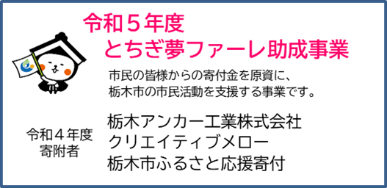 | 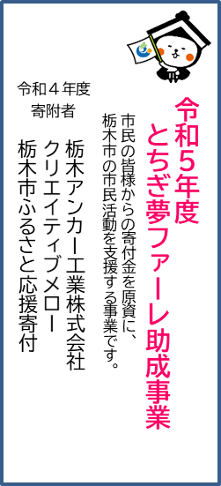
白塗りつぶし | 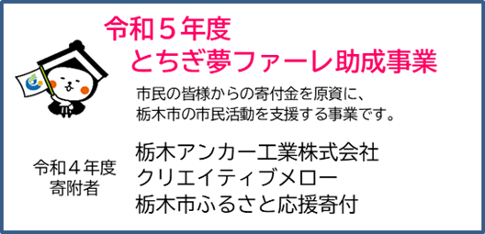 | 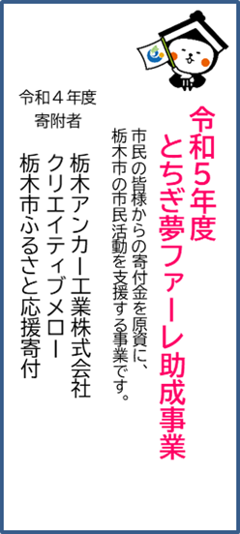
※この形状でのロゴの掲載が難しい場合は地域政策課にご相談ください。

